29 Вопрос.

Требования:
- Дуплексность соединения.
- Обеспечение надежности.
- Временная задержка не должна превышать допустимую.
- Модульность.
- Соединение любого входа с любым выходом.
- Блокировки не должны превышать нормируемой величины 10⁻³.

КП (UCX) предназначено для коммутации разговорных сигналов, сигналов управления и зуммерных сигналов.
КП можно построить по схеме В-В или В-П-В в зависимости от числа включенных цифровых трактов: 512 ИКМ линий (480 для передачи разговорных сигналов, остальные для сигнализации и зуммерных сигналов) или 2048 ИКМ линий (1920 для передачи разговорных сигналов) соответственно.

КП состоит из:
- Согласующего устройства TR;
  - преобразователь кода TRC;
  - блок выбора ветви SB;
- Блока временных коммутаторов GT;
- Блока пространственных коммутаторов SG;

Структурная схема КП МТ-20/25
Назначение TRC:
Информация в ИКМ линиях передается кодом HDB3, а электронные элементы станции работают с двоичными сигналами, поэтому входящие и исходящие ИКМ линии включаются на TRC, где осуществляется преобразование кода HDB3 в двоичный и обратно.

Назначение SB:
Для обеспечения надежности КП дублируется. Имеются две одинаковые ветви, каждая из которых обрабатывает половину сообщений. При нормальной работе вероятность блокировки практически равна нулю. В случае выхода одной ветви из строя, другая способна обработать всю поступающую нагрузку с коэффициентом внутренней блокировки не более 10⁻⁵.

Блок временных коммутаторов GT.

Временной коммутатор является базовым модулем коммутационного поля. Он обслуживает группу из 32 ИКМ линий и разделен на две симметричные части: приема GTR и передачи GTE. Каждая из этих частей включает интерфейс коммутации IC и временной коммутатор GT.

Интерфейс коммутации приема ICR осуществляет синхронизацию, мультиплексирование 32 ИКМ линий, последовательно-параллельное преобразование информации цифрового канала, устранение флуктуации частот. Следовательно, 32 входящих линий формата первичной ИКМ, уплотненные 32 8-битовыми последовательными каналами, преобразуются в сверхуплотненный тракт, в котором содержится 1024 каналов по 8 бит параллельно, которые подключаются к временному коммутатору приема GTR.

Интерфейс коммутации передачи ICE обеспечивает демультиплексирование и параллельно-последовательное преобразование.

Временной коммутатор предназначен для переноса информации из одного ВИ в другой. Данный временной коммутатор обрабатывает 32*32 = 1024 ВИ за один цикл Т=125 мкс. Работает в режиме СЗ/АЧ.

На выходе GTR с помощью параллельно-последовательного преобразователя осуществляется преобразование параллельного кода в последовательный. При этом 32 цифровые линии коммутируются с 16 внутренними цифровыми линиями по 64 канала в каждой.

Блок пространственных коммутаторов GT.

Ступень пространственной коммутации SG предназначена для коммутации различных временных коммутаторов приема и передачи. Ступень пространственной коммутации реализуется на матрицах 8*16 и 16*8. Эти матрицы собраны на мультиплексорах.

В зависимости от числа включенных цифровых линий коммутационное поле станции имеет различное построение. Так как каждый коммутатор обслуживает 32 ИКМ линии, то для включения 512 входящих и исходящих линий потребуется 16 коммутаторов приема GTR и передачи GTE. Поскольку каждый временной коммутатор имеет 16 выходов, то получится, что каждый коммутатор приема соединяется с каждым передачи одной линией. То есть каждая из 512 входящих линий может быть соединена с каждой из 512 исходящих линий.

При числе ИКМ линий более 512 КП станции строится по схеме В-П-В.
Ступень временной коммутации состоит из 64 коммутаторов приема и передачи, в которые включаются 64*32 = 2048 ИКМ линий. Ступень пространственной коммутации каждой ветви состоит из 8 подветвей, каждая из которых достигает емкости 128*128. Подветвь содержит 16 пространственных коммутаторов приема 8*16 и 16 коммутаторов передачи 16*8. Каждый коммутатор приема соединен одной линией с каждым коммутатором передачи. Временной коммутатор приема и передачи двумя внутренними линиями соединяется с каждой из 8-ми подветвей. Таким образом, любая из 2048 входящих линий через ступени временной и пространственной коммутации может быть подключена к любой из 2048 исходящих линий.

Таким образом, видно, что реализуются все требования к подсистеме коммутации:
- Дуплексность соединений в ЦКП MT 20/25 обеспечивается по неразделенной структуре.
- Чтобы уменьшить время задержки информации в ЦКП при числе входящих линий более 512 наряду с КК используют ПК, которые не вносят задержки информации.
- Модульность обеспечивается тем, что с ростом емкости ЦКП можно увеличивать (или уменьшать) число КК, а следовательно и число подветвей.
- Как видно из схемы данное КП МТ 20\25 обеспечивает соединение любого входа с любым выходом.
- Вероятность блокировки не превышает нормируемой величины.

Комбинированный коммутатор приёма GTR содержит два массива памяти: информационный MPAR и адресный MATR. Информация, поступающая из ICR, записывается последовательно под контролем генератора станции в информационную память, которая состоит из 1024 ячеек по 8 бит. Адрес считывания информации с MPAR определяется адресной памятью MATR.
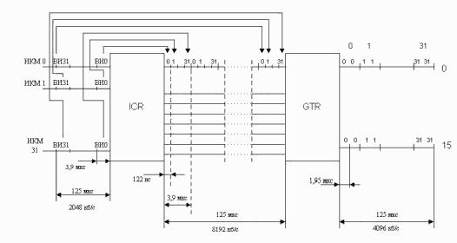
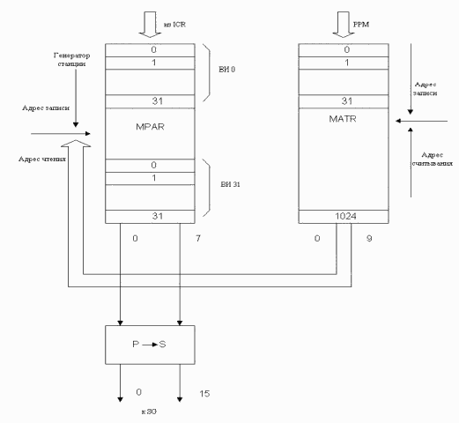
Адресная память состоит из 1024 ячеек по 10 бит. В MATR записывается адресная информация под управлением периферийного устройства PPM. Считывание информации с MATR производится циклически под контролем генератора. Номер ячейки чтения из MPAR соответствует адресу, записанному в ячейке MATR, а временной интервал чтения соответствует номеру ячейки MATR (СЗ/АЧ).
На выходе GTR с помощью параллельно-последовательного преобразователя P➔ S осуществляется преобразование параллельного кода с f=8,192 МГц в последовательный с f=4,096 МГц, т.к. пространственный коммутатор может передавать 8 бит каждого ВИ только в последовательном коде. При этом 32 цифровые линии коммутируются с 16 внутренними цифровыми линиями по 64 канала в каждой.
Строение комбинированного коммутатора передачи аналогично.

Примечание: в одном источнике вместо слов «временной» было «комбинированный».

